Практическая работа №3

Задание 1. Код программы: <https://pastebin.com/DyAdMqAd>

Результат выполнения кода:

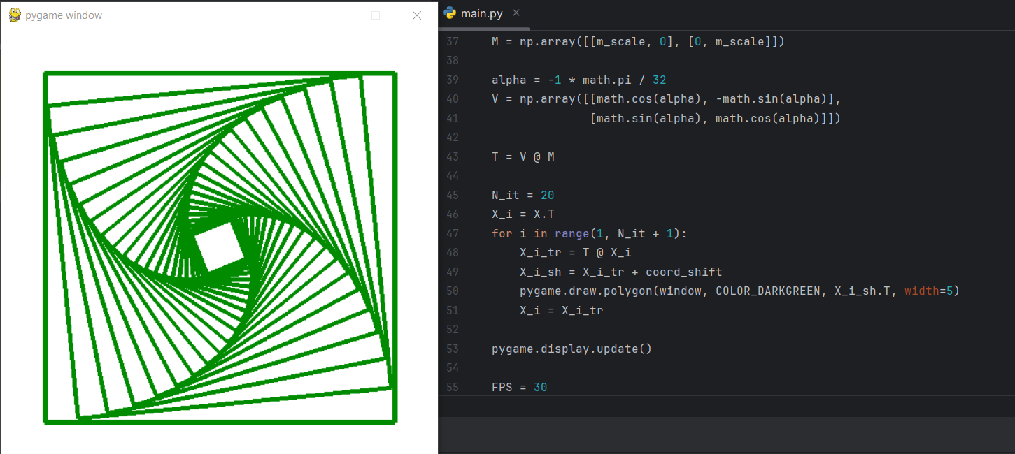

Было выполнено 20 преобразований, в результате которых были построены квадраты, повернутые на PI/32 градусов относительно предыдущего квадрата. Чтобы вращение происходило против часовой стрелки, угол взят отрицательный.

Задание 2. Код программы: <https://pastebin.com/ywa0JB6J>

Результат выполнения кода:

